Консультация для родителей «Празднуем Пасху дома»
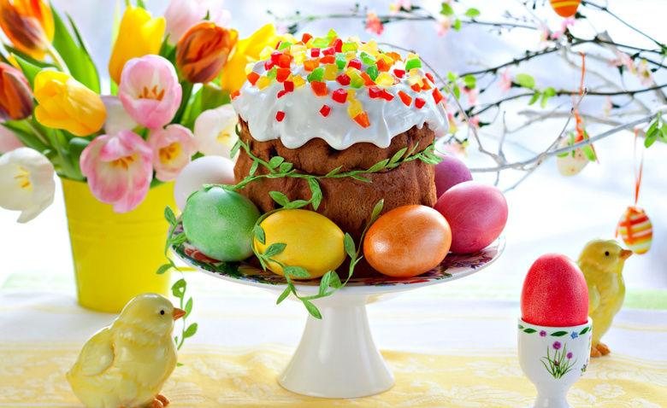
Уже совсем скоро мы будем праздновать ПАСХУ. Этот праздник может стать ярким и интересным для детей, ведь они с удовольствием помогают родителям украшать глазурью и цветными посыпками куличи, окрашивать яйца или клеить на них нарядные наклейки. А еще с ребятами можно изготовить яркие открытки для родных и оформить дом к празднику.
Как организовать праздник Пасхи для детей? Чем их занять дома, чтобы было весело, и праздник запомнился надолго?
Лучше всего оформить место празднования в пасхальных мотивах – разноцветные ленточки и шарики, похожие на крашенки, пасхальные зайчики и цыплята, корзинки и композиции с цветами и фигурками ангелочков – такое оформление наполнит смыслом этот светлый праздник.
Можно разучить с ребенком небольшие стихи, посвященные Пасхе.

Пасха. Празднично кругом.
Чистотой сверкает дом!
Вербы на столе и пасха…
Так светло и так прекрасно!
Яйца крашеные всюду,
И кулич стоит на блюде…
Мама в фартуке из ситца
Приглашает всех садиться,
И отведать угощение
В честь Христова воскресения!
Игра - часть традиции каждого народа! Ваши дети будут приобщаться к традиционной культуре только вместе с вами – взрослыми. Когда нет «игрунов» и «зрителей» — играют все!
«Яичные бои». Все дерутся пасхальными яйцами, ударяя своей крашенкой о крашенку соседа. Выигрывает тот, у кого пасхальное яйцо осталось не разбитым до самого конца.
«Пасхальный боулинг». В комнате ставится любой ориентир, а задача каждого из участников как можно ближе подкатить к нему свои крашенки.
«Гонки пасхальных кроликов». Реквизит: большие мешки по количеству участников. На головы наденьте ободки с заячьими ушками. Кто первый прискачет в мешке до финиша – тот объявляется скоростным пасхальным кроликом.
«Пасхальная корзинка». В нарядную большую корзину (можно заменить мешочком, коробкой или др.) заранее складываются пасхальные сувениры, например, киндер-сюрпризы, конфеты, пряники, пасхальные фигурки и т. п. Задача играющих по очереди опустить руку в корзинку, выбрать сувенир и, не глядя, рассказать всем, какой пасхальный подарок ему достался. Угадавший забирает себе сувенир в качестве приза.
«Донеси крашенку». Эта веселая эстафета требует от участников двух команд пройти маршрут от старта до финиша с пасхальным яйцом в ложке, не уронив и не разбив его. Чья команда первая с минимальным количеством потерь – та и выиграла.
«Роспись пасхальных писанок». Для этого спокойного творческого задания понадобятся вареные яйца или деревянные фигурки, краски, кисточки и другие материалы, а также блестки, ленточки, нитки, клей, и фантазия. У кого получится самая красивая писанка – тот и победил. Не забудь похвалить всех участников.
«Крашенка-юла». Если жалко разбивать крашенки, можно проверить, чье яйцо будет дольше крутиться. Игроки по команде должны одновременно раскрутить яйца на поверхности. Победит тот участник, чье яйцо будет крутиться дольше всех.
После веселых игр и соревнований можно устроить «сладкий стол».
Весёлого вам праздника!
Пусть он запомнится надолго и взрослым, и детям!

